Sumário

EXEMPLO DE DOCUMENTO DE ESPECIFICAÇÃO DE SOFTWARE 3

1. INTRODUÇÃO 3

2. VISÃO GERAL 3

2.1. O Projeto e a contribuição à comunidade 3

2.2. ESG e as ODS contempladas no projeto 3

2.3. Justificativa 3

3. ESCOPO DO PROJETO 4

3.1. Matriz de papéis e responsabilidades 4

4. CLIENTE 4

5. DESCRIÇÃO DOS REQUISITOS 4

5.1 requisitos funcionais: 4

5.2 REQUISITOS NÃO FUNCIONAIS 5

5.3 Regras de Negócio 6

6. Product Backlog Inicial 7

6.1. Divisão de Sprints ou Gantt 7

6.2. Histórias de Usuário 7

7. Design centrado no usuário 7

7.1. Mapa de Empatia 8

7.2. PERSONAS / Protopersonas 8

8. MODELO DE CASOS DE USO 8

8.1 IDENTIFICAÇÃO DOS ATORES E SUAS RESPONSABILIDADES 8

8.2 DEFINIÇÃO DE PRIORIDADE DE DESENVOLVIMENTO DOS CASOS DE USO 8

8.3 DIAGRAMA DE CASOS DE USO 10

8.4 Descrição Detalhada dos Casos de Uso: 11

9. DIAGRAMA DE ATIVIDADES 12

10. DIAGRAMA DE CLASSES CONCEITUAL 12

11. DIAGRAMAS DE SEQUÊNCIA 12

12. BANCO DE DADOS 12

12.1. DER 12

12.2. MER 12

12.3. PROJETO FÍSICO DO BANCO – DDL 12

12.4. Conexão e Tecnologias 13

13. PROJETO DE INTERFACES E MAPA DE JORNADA DE USUÁRIO 13

13.1. Jornada do Usuário 13

13.2. Prototipação do projeto 13

14. Tecnologias Envolvidas 13

Referências 14

Anexo 15

Apêndice 16

# 1. INTRODUÇÃO

# **Bem-vindo ao nosso site!** Aqui, nós propomos a conectar pessoas como **você** que estão **interessadas em explorar esportes menos conhecidos** e desejam encontrar companheiros de equipe para compartilhar essa paixão. No Brasil, temos uma riqueza de modalidades esportivas que muitas vezes **não recebem a atenção que merecem**. É hora de mudar isso e celebrar a diversidade esportiva!

# 2. VISÃO GERAL

# **Nosso objetivo é celebrar a diversidade esportiva, conectar entusiastas e, quem sabe, inspirar novos praticantes. Sabemos que muitas modalidades esportivas não recebem a atenção merecida, mas acreditamos que cada uma delas tem seu encanto e potencial. Os esportes não apenas nos proporcionam atividade física e entretenimento, mas também desempenham um papel fundamental em nossa saúde mental e social. Eles promovem a camaradagem, a superação de desafios e a construção de habilidades. Portanto, ao explorar essas modalidades menos conhecidas, estamos contribuindo para uma sociedade mais saudável e conectada.**

# **Além disso, queremos dar mais visibilidade aos esportes menos conhecidos, mostrando a importância de praticá-los e como eles podem enriquecer nossas vidas. Cada esporte tem sua própria história e raízes culturais, e ao valorizar essas modalidades, estamos preservando nossa identidade esportiva e enriquecendo nossa cultura.**

# **Além disso, dar visibilidade aos esportes menos conhecidos é crucial para o investimento e crescimento da área esportiva no Brasil. Quando essas modalidades ganham destaque, atraem mais atenção da mídia, patrocinadores e entidades governamentais. Isso pode resultar em mais recursos financeiros, infraestrutura adequada e programas de desenvolvimento esportivo. O investimento em esportes menos conhecidos não apenas beneficia os atletas, mas também contribui para o desenvolvimento esportivo nacional como um todo.**

# 2.1. O Projeto e a contribuição à comunidade

# **Nosso projeto representa uma valiosa contribuição à comunidade ao proporcionar uma plataforma que promove a inclusão e a diversidade no mundo dos esportes. Ao facilitar a conexão entre pessoas interessadas em esportes menos conhecidos, estamos abrindo novas oportunidades para que indivíduos de diferentes origens e habilidades se envolvam em atividades físicas e recreativas.**

# **Em termos de extensibilidade e aplicação à comunidade, nosso projeto tem o potencial de impactar positivamente várias áreas:**

# **Inclusão Social: Ao oferecer um espaço onde todos são bem-vindos, independentemente do seu nível de habilidade ou experiência prévia no esporte, estamos promovendo a inclusão social. Isso permite que pessoas de todas as idades, gêneros, origens étnicas e socioeconômicas se sintam parte de uma comunidade unida por interesses comuns.**

# **Saúde e Bem-Estar: Ao encorajar a prática de esportes menos tradicionais, estamos incentivando um estilo de vida ativo e saudável. Participar de atividades esportivas não apenas melhora a saúde física, mas também promove o bem-estar mental, reduzindo o estresse e promovendo a felicidade.**

# **Desenvolvimento Pessoal: Nosso projeto oferece oportunidades para o crescimento pessoal e o desenvolvimento de habilidades, tanto dentro quanto fora do campo esportivo. Através do trabalho em equipe, da superação de desafios e da liderança, os participantes podem desenvolver confiança, resiliência e habilidades de comunicação que são valiosas em todas as áreas da vida.**

# **Fortalecimento da Comunidade Local: Ao promover atividades esportivas e eventos, nosso projeto ajuda a fortalecer os laços dentro da comunidade local. Isso pode levar a um senso de pertencimento mais forte, aumentando o orgulho e o envolvimento cívico.**

# 2.2. ESG e as ODS contempladas no projeto

A **ODS 3** visa garantir uma vida saudável e promover o bem-estar para todos, em todas as idades. Nosso projeto se alinha a essa meta ao incentivar a prática regular de atividades esportivas menos conhecidas, o que contribui significativamente para a saúde física e mental dos participantes.

**2.3. Justificativa**

# **Escolhemos este projeto por sua relevância e impacto positivo na comunidade. Acreditamos que a promoção de esportes menos conhecidos não apenas enriquece nossa cultura esportiva, mas também contribui para a saúde e o bem-estar das pessoas. Ao incentivar a prática regular dessas modalidades, estamos alinhados com a ODS 3 - Saúde e Bem-Estar, que visa garantir uma vida saudável e promover o bem-estar para todos, em todas as idades.**

# **Além disso, nosso compromisso com a inclusão social e o fortalecimento da comunidade local também está alinhado com outras ODS, como a ODS 10 (Redução das Desigualdades) e a ODS 17 (Parcerias e Meios de Implementação). Através de nossa plataforma, esperamos inspirar uma geração apaixonada por esportes menos conhecidos e criar um impacto positivo em nossa sociedade.**

# 3. ESCOPO DO PROJETO

O escopo do projeto abrange desde o início até a conclusão das seguintes tarefas, com ênfase na melhoria da Experiência do Usuário (UX) e Interface com o Usuário (UI), priorizando a usabilidade e acessibilidade:

Planejamento e Pesquisa:

* Realizar pesquisa de mercado para entender as necessidades e preferências dos usuários.
* Definir personas e casos de uso para orientar o design e desenvolvimento.

Design de Interface:

* Criar wireframes e protótipos de baixa fidelidade para visualizar a estrutura e fluxo de navegação.
* Desenvolver designs de alta fidelidade com foco na usabilidade, acessibilidade e estética atraente.
* Garantir consistência visual em todas as páginas e elementos da interface.

Desenvolvimento Front-end:

* Utilizar HTML5, CSS3 e JavaScript para implementar o design da interface.
* Garantir responsividade para que o site seja acessível em dispositivos de diferentes tamanhos e resoluções.
* Incorporar animações e transições suaves para melhorar a experiência do usuário.

Desenvolvimento Back-end:

* Configurar um banco de dados para armazenar informações de usuários, atividades esportivas e eventos.
* Implementar lógica de negócios para gerenciar o registro de usuários, criação de eventos e interações entre os usuários.
* Desenvolver APIs para facilitar a comunicação entre o front-end e o banco de dados.

Testes e Ajustes:

* Realizar testes de usabilidade com usuários reais para identificar e corrigir problemas na interface.
* Verificar a acessibilidade do site conforme as diretrizes de acessibilidade da Web Content Accessibility Guidelines (WCAG).
* Realizar testes de desempenho para garantir que o site funcione de maneira eficiente e rápida.

Implementação e Lançamento:

* Hospedar o site em um servidor seguro e confiável.
* Configurar medidas de segurança para proteger os dados dos usuários.
* Lançar o site e promover seu lançamento por meio de marketing e divulgação.

Manutenção e Aprimoramento:

* Monitorar o desempenho do site e coletar feedback dos usuários após o lançamento.
* Realizar atualizações regulares para corrigir bugs, adicionar novos recursos e melhorar a experiência do usuário.
* Continuar aprimorando a acessibilidade do site com base em novas diretrizes e práticas recomendadas.

**3.1. Matriz de papéis e responsabilidades**

Maria Eduarda e Stephanie – Design e documentação do projeto

Alef Kaique e Bruno Santiago – Hmtl / Javascript / css

Felipe – Banco de dados

# 4. CLIENTE

Nome do Cliente: Centauro

Ramo de Atividade: Varejo de Artigos Esportivos

# 5. DESCRIÇÃO DOS REQUISITOS

**RN01 Cadastro de Usuário:** Os usuários devem poder se cadastrar na plataforma, fornecendo informações básicas como nome, e-mail, senha e preferências esportivas.

**RN02** **Gestão de Perfil:** Os usuários devem ter a capacidade de gerenciar seu perfil, incluindo a adição de informações pessoais, interesses esportivos e foto de perfil.

**RN03** **Busca de Modalidades Esportivas:** Os usuários devem poder pesquisar e explorar uma variedade de modalidades esportivas menos conhecidas disponíveis na plataforma.

**RN04** **Criação e Gerenciamento de Eventos:** Os usuários devem poder criar e gerenciar eventos esportivos para atrair outros entusiastas, especificando detalhes como localização, data, horário e tipo de atividade.

**RN05** **Conexão de Usuários:** Os usuários devem poder conectar-se com outros entusiastas de esportes menos conhecidos, enviar convites para eventos e comunicar-se através de mensagens.

**RN06** **Notificações:** Os usuários devem receber notificações sobre novos eventos, convites recebidos, mensagens de outros usuários e atualizações relevantes relacionadas às suas preferências esportivas.

**RN07 Avaliações e Comentários:** Os usuários devem poder avaliar e deixar comentários sobre eventos esportivos que participaram, fornecendo feedback útil para outros membros da comunidade.

**RN08** **Integração com Redes Sociais:** Os usuários devem poder compartilhar informações sobre eventos e atividades esportivas em suas redes sociais para atrair mais participantes e aumentar a visibilidade da plataforma.

**RN09**  **Acessibilidade para Daltônicos:** A interface do site deve ser projetada levando em consideração a acessibilidade para pessoas daltônicas, garantindo que todos os elementos sejam distinguíveis e legíveis.

**RN10** **Suporte ao Cliente:** Deve haver um canal de suporte ao cliente disponível para ajudar os usuários com dúvidas, problemas técnicos ou questões relacionadas à segurança e privacidade dos dados.

**5.2 REQUISITOS NÃO FUNCIONAIS**

**RNF01 Segurança:**

* 1. Implementar criptografia de ponta a ponta para salvaguardar os dados dos usuários contra acessos não autorizados.
  2. Utilizar firewalls e sistemas de detecção de intrusões para prevenir ataques cibernéticos.
  3. Aplicar autenticação de dois fatores para reforçar a segurança das contas dos usuários.

**RNF02 Desempenho:**

* 1. Otimizar o sistema para suportar um grande volume de usuários simultâneos sem comprometer o desempenho.
  2. Implementar caching para reduzir os tempos de carregamento das páginas e melhorar a eficácia operacional.
  3. Utilizar técnicas de compressão de dados para diminuir a largura de banda necessária para transferência de dados.

**RNF03 Disponibilidade:**

* 1. Assegurar redundância de servidores e realizar backups regulares para minimizar o tempo de inatividade em caso de falhas.
  2. Utilizar serviços de hospedagem em nuvem com SLAs que garantam alta disponibilidade do sistema.

**RNF04 Compatibilidade:**

* 1. Testar o sistema em uma variedade de navegadores web, incluindo Google Chrome, Mozilla Firefox, Safari e Microsoft Edge.
  2. Garantir compatibilidade do sistema com dispositivos móveis, como smartphones e tablets, além de desktops e laptops.

**RNF05 Facilidade de Manutenção:**

* 1. Documentar de forma adequada o código-fonte e os procedimentos de manutenção para facilitar futuras atualizações e correções de bugs.
  2. Incorporar ferramentas de automação para testes e implantação contínua, reduzindo o tempo e os esforços necessários para a manutenção do sistema.

**RNF06 Navegabilidade:**

* 1. Projetar uma estrutura de menu clara e intuitiva para facilitar a navegação pelo sistema.
  2. Incluir opções de pesquisa eficazes para ajudar os usuários a encontrar rapidamente o que procuram.

**RNF07 Responsividade:**

* 1. Desenvolver o sistema utilizando design responsivo para garantir uma experiência consistente em diferentes dispositivos e tamanhos de tela.

**RNF08 Tempo de Carregamento:**

* + 1. Otimizar o desempenho do sistema para garantir tempos de carregamento rápidos e reduzir a probabilidade de perda de usuários devido a carregamentos longos.

**RNF09 Feedback ao Usuário:**

* 1. Fornecer feedback claro e imediato aos usuários após a realização de ações, como envio de formulários ou conclusão de transações.

**RNF10 Estabilidade:**

* 1. Realizar testes de estabilidade e desempenho para garantir que o sistema seja robusto e livre de falhas durante o uso normal.

**RNF11 Privacidade:**

* 1. Implementar políticas de privacidade claras e transparentes para garantir o armazenamento e uso adequado das informações pessoais dos usuários, conforme as leis de proteção de dados aplicáveis.

**RNF12 Rótulos Descritivos e Organização de Campos:**

1. Projetar formulários e interfaces de usuário com rótulos descritivos claros e campos bem organizados, facilitando a compreensão e interação para usuários com deficiência cognitiva ou dificuldades de aprendizado.

**RNF13 Compatibilidade com Tecnologias Assistivas:**

1. Garantir que o sistema seja compatível com uma ampla gama de tecnologias assistivas, como dispositivos de entrada alternativos e softwares de ampliação de tela, para garantir que todos os usuários possam interagir com o site de maneira eficaz.

**RNF14 Modo de Cores para Daltonismo:**

1. Implementar um modo de cores específico para pessoas daltônicas, garantindo que a paleta de cores do site seja ajustada para oferecer contraste adequado e facilitar a distinção entre diferentes elementos visuais para usuários com daltonismo.

**5.3 Regras de Negócio**

**RN01: Pré-requisito para acesso às funcionalidades do sistema**

1. Durante o processo de login, o sistema solicita ao usuário que insira seu número funcional e senha.

**RN02: Pré-requisito para reserva de equipamento e recursos**

1. Antes de permitir que um funcionário faça uma reserva de equipamento, o sistema verifica se o funcionário é identificado como professor ou coordenador.

**RN03: Pré-requisito para empréstimo e devolução de equipamento e recursos**

1. Durante o processo de empréstimo e devolução de equipamento, o sistema verifica se o funcionário é identificado como técnico.

**RN04: Disponibilidade de equipamento e recursos**

1. Antes de confirmar uma reserva ou empréstimo, o sistema verifica se o equipamento e recursos solicitados estão disponíveis para o dia e hora especificados.

**RN05: Restrição de acesso a informações sensíveis**

1. O sistema restringe o acesso a informações sensíveis, como dados pessoais de usuários, apenas a funcionários autorizados.

**RN06: Registro de atividades do sistema**

1. Todas as operações realizadas no sistema, incluindo login, reservas, empréstimos e alterações de dados, são registradas em um log de auditoria.

**RN07: Controle de acesso baseado em função**

1. O sistema aplica controle de acesso baseado em função, garantindo que cada usuário tenha apenas acesso às funcionalidades e informações necessárias para realizar suas tarefas.

**RN08: Validade das reservas e empréstimos**

1. As reservas e empréstimos de equipamento têm uma data de validade definida pelo sistema.

**RN09: Notificações de reserva e empréstimo**

1. O sistema envia notificações automáticas aos usuários para confirmar a reserva ou empréstimo de equipamento e recursos.

**RN10: Renovação de reservas e empréstimos**

1. Os usuários têm a opção de renovar reservas ou empréstimos de equipamento, desde que não haja conflitos com outras reservas ou empréstimos existentes.

6. Product Backlog Inicial

**Autenticação e Controle de Acesso:**

1. Implementar sistema de login seguro com solicitação de número funcional e senha.
2. Desenvolver páginas de registro para novos usuários.

**Reservas de Equipamento:**

1. Criar funcionalidades para que professores e coordenadores possam fazer reservas de equipamentos para eventos esportivos ou atividades.
2. Implementar um sistema de verificação para garantir que apenas professores e coordenadores possam fazer reservas.

**Empréstimos e Devoluções:**

1. Implementar funcionalidades para o processo de empréstimo e devolução de equipamentos, com verificação de acesso para técnicos.
2. Registrar todas as transações de empréstimo e devolução no log de auditoria do sistema.

**Página Inicial e Informações Gerais:**

1. Desenvolver uma página inicial com descrição da missão e visão do projeto.
2. Destacar os esportes menos conhecidos que serão promovidos.

**Exploração de Modalidades Esportivas:**

1. Criar um catálogo de esportes menos conhecidos com informações detalhadas sobre cada modalidade.
2. Desenvolver ferramenta de busca para encontrar esportes específicos com base em critérios como localização e nível de dificuldade.

**Eventos e Atividades:**

1. Desenvolver calendário de eventos esportivos relacionados aos esportes menos populares.
2. Permitir que os usuários cadastrem novos eventos e atividades em suas regiões.

**Recursos e Conteúdo Educativo:**

1. Criar seção com artigos, vídeos e tutoriais sobre técnicas, estratégias e aspectos culturais dos esportes menos conhecidos.

6.1. Divisão de Sprints ou Gantt

**Sprint 1 - Configuração Inicial e Cadastro de Usuários**:

**Configuração do Ambiente de Desenvolvimento**:

Preparar o ambiente de desenvolvimento com as ferramentas

**Implementação do Sistema de Cadastro de Usuários**:

Criar telas para registro de novos usuários.

Armazenar informações básicas (nome, e-mail, senha) no banco de dados.

Implementar validações de entrada (verificar se o e-mail é único).

**Sprint 2 - Exploração de Modalidades Esportivas**:

**Desenvolvimento da Seção de Exploração**:

Criar páginas para cada modalidade esportiva.

Incluir descrições detalhadas e histórias inspiradoras.

**Integração com Banco de Dados**:

Associar as informações de cada modalidade ao banco de dados.

**Sprint 3 - Reserva de Equipamentos e Notificações**:

**Funcionalidade de Reserva de Equipamentos**:

Implementar a lógica para que os usuários possam reservar equipamentos esportivos.

Verificar a disponibilidade dos itens.

**Configuração de Notificações por E-mail**:

Enviar notificações automáticas para datas de devolução de equipamentos.

**Sprint 4 - Avaliação e Relatórios**:

**Avaliação da Qualidade dos Equipamentos**:

Permitir que os usuários avaliem os equipamentos após o uso.

Coletar feedback sobre a qualidade e condição dos itens.

**Relatórios de Utilização dos Equipamentos**:

Gerar relatórios para análise interna, incluindo padrões de uso e disponibilidade.

**Sprint 5 - Acessibilidade e Integração com Redes Sociais**:

**Compatibilidade com Leitores de Tela**:

Garantir que o site seja acessível para pessoas com deficiência visual.

Testar com leitores de tela para verificar a usabilidade.

**Compartilhamento em Redes Sociais**:

Implementar botões de compartilhamento para que os usuários possam divulgar as modalidades esportivas em suas redes sociais

6.2. Histórias de Usuário

* **Como um entusiasta de esportes menos conhecidos, eu quero poder criar um perfil na plataforma para encontrar companheiros de equipe, para que eu possa conectar-me com pessoas que compartilham minha paixão e formar times para praticar esportes diversos.**
* **Como um organizador de eventos esportivos locais, eu quero poder criar e divulgar eventos na plataforma, para que eu possa promover a prática de esportes menos tradicionais em minha comunidade e atrair mais participantes para meus eventos.**
* **Como um iniciante em um esporte menos conhecido, eu quero poder encontrar recursos de aprendizado na plataforma, para que eu possa me familiarizar com as regras e técnicas do esporte e me preparar melhor para participar de atividades esportivas.**
* **Como um defensor do desenvolvimento esportivo comunitário, eu quero poder acompanhar o impacto das atividades esportivas na minha comunidade, para que eu possa avaliar a eficácia das iniciativas e identificar áreas para melhoria.**
* **Como um atleta experiente em um esporte menos conhecido, eu quero poder compartilhar minha experiência e conhecimento com outros membros da comunidade, para que eu possa ajudar a fortalecer a comunidade esportiva e inspirar outros a se envolverem no esporte.**
* **Como um investidor em esportes menos conhecidos, eu quero poder acessar informações sobre o crescimento e o potencial de investimento em diferentes modalidades esportivas, para que eu possa**

**7.** **Design** **centrado no usuário**

1. Entrevistas com potenciais usuários: Foram conduzidas entrevistas com representantes das ONGs e usuários finais para entender suas necessidades, expectativas e desafios em relação ao sistema.
2. Observação contextual: Os desenvolvedores observaram diretamente o ambiente de trabalho das ONGs e as interações dos usuários com sistemas existentes, identificando oportunidades de melhoria e requisitos específicos.
3. Testes de usabilidade: Foram realizados testes de usabilidade com usuários reais, onde foram apresentados cenários de uso e tarefas para que os participantes interagissem com o sistema, proporcionando feedback valioso sobre a experiência de uso.
4. Prototipagem iterativa: Foram criados protótipos de baixa e alta fidelidade do sistema, permitindo que os usuários fornecessem feedback desde as primeiras fases do desenvolvimento, garantindo que suas necessidades fossem consideradas no design final.
5. Análise heurística: Os desenvolvedores conduziram análises heurísticas do sistema, avaliando-o em relação a princípios de usabilidade reconhecidos, como a consistência da interface, feedback ao usuário e flexibilidade do sistema

7.1. Mapa de Empatia

**Mapa de Empatia - Persona 1:**

**Nome:** Ana

**1. O que ela vê?**

* Ana vê a importância das atividades esportivas na comunidade.
* Ela observa a falta de acesso a equipamentos esportivos adequados para pessoas carentes.
* Ela vê a necessidade de oportunidades de lazer e esporte para crianças e jovens em sua comunidade.

**2. O que ela ouve?**

* Ana ouve histórias de crianças que gostariam de praticar esportes, mas não têm acesso a equipamentos.
* Ela ouve as preocupações das ONGs locais sobre a falta de recursos para oferecer atividades esportivas para a comunidade.
* Ela escuta os pedidos de ajuda das famílias carentes em sua região.

**3. O que ela pensa e sente?**

* Ana pensa que é importante ajudar a comunidade e proporcionar oportunidades para o desenvolvimento pessoal das pessoas.
* Ela sente empatia pelas crianças e jovens que não têm acesso a atividades esportivas adequadas.
* Ela está motivada a encontrar soluções para promover o esporte e o lazer em sua região.

**4. O que ela fala e faz?**

* Ana fala sobre a importância do esporte para o desenvolvimento físico e mental das pessoas.
* Ela se envolve em iniciativas comunitárias para arrecadar fundos e recursos para projetos esportivos.
* Ela organiza eventos esportivos e atividades recreativas para crianças e jovens em sua comunidade.

**5. Suas dores:**

* Preocupação com a falta de acesso a equipamentos esportivos adequados.
* Dificuldade em encontrar recursos financeiros para apoiar projetos esportivos comunitários.
* Sentimento de impotência diante das necessidades da comunidade.

**6. Seus ganhos:**

* Gratificação ao ver o impacto positivo das atividades esportivas na vida das pessoas.
* Sentimento de realização ao contribuir para o bem-estar e desenvolvimento da comunidade.
* Reconhecimento e apoio da comunidade pelo seu trabalho em prol do esporte e lazer.

**Mapa de Empatia - Persona 2:**

**Nome:** João

**1. O que ele vê?**

* João vê a importância do esporte como forma de inclusão social e desenvolvimento pessoal.
* Ele percebe a falta de oportunidades de lazer e atividades esportivas para crianças e jovens em áreas carentes.
* Ele observa a necessidade de acesso a equipamentos esportivos de qualidade para comunidades de baixa renda.

**2. O que ele ouve?**

* João ouve relatos de crianças que gostariam de praticar esportes, mas enfrentam dificuldades devido à falta de recursos.
* Ele ouve as preocupações das ONGs locais sobre a falta de apoio financeiro para projetos esportivos.
* Ele escuta as histórias de sucesso de pessoas que conseguiram superar desafios por meio do esporte.

**3. O que ele pensa e sente?**

* João pensa que o esporte é uma ferramenta poderosa para promover a saúde, a integração social e o desenvolvimento pessoal.
* Ele sente empatia pelas crianças e jovens que enfrentam obstáculos para participar de atividades esportivas.
* Ele está determinado a encontrar soluções para tornar o esporte mais acessível e inclusivo para todos.

**4. O que ele fala e faz?**

* João fala sobre a importância do esporte como meio de transformação social.
* Ele se envolve em iniciativas comunitárias para arrecadar fundos e recursos para projetos esportivos.
* Ele incentiva a participação em atividades esportivas e eventos recreativos em sua comunidade.

**5. Suas dores:**

* Preocupação com a falta de recursos e apoio para projetos esportivos comunitários.
* Frustração com a falta de acesso a equipamentos esportivos adequados em áreas carentes.
* Sentimento de impotência diante das desigualdades sociais relacionadas ao esporte.

**6. Seus ganhos:**

* Satisfação ao ver o impacto positivo das atividades esportivas na vida das pessoas.
* Sentimento de realização ao contribuir para a promoção da saúde e bem-estar na comunidade.
* Reconhecimento e apoio da comunidade pelo seu trabalho em prol do esporte e inclusão social.

**Mapa de Empatia - Persona 3:**

**Nome:** Carlos

**1. O que ele vê?**

* Carlos observa a falta de espaços e recursos para atividades esportivas em sua comunidade.
* Ele vê a importância do esporte como meio de promover a saúde física e mental das pessoas.
* Ele percebe a necessidade de programas esportivos inclusivos para todas as faixas etárias e níveis de habilidade.

**2. O que ele ouve?**

* Carlos ouve as preocupações dos jovens sobre a falta de opções de lazer e atividades construtivas em sua região.
* Ele escuta as demandas das famílias por programas esportivos acessíveis e seguros para seus filhos.
* Ele ouve as histórias de sucesso de pessoas que encontraram no esporte uma forma de superar desafios e desenvolver habilidades importantes.

**3. O que ele pensa e sente?**

* Carlos pensa que o esporte pode ser uma ferramenta poderosa para promover o bem-estar físico, emocional e social.
* Ele sente empatia pelas pessoas que enfrentam barreiras para participar de atividades esportivas devido à falta de recursos e oportunidades.
* Ele está comprometido em encontrar soluções para tornar o esporte mais acessível e inclusivo em sua comunidade.

**4. O que ele fala e faz?**

* Carlos fala sobre a importância do esporte como meio de promover a saúde e a inclusão social.
* Ele se envolve em iniciativas comunitárias para arrecadar fundos e recursos para projetos esportivos.
* Ele organiza eventos esportivos e programas de atividades físicas para pessoas de todas as idades em sua região.

**5. Suas dores:**

* Preocupação com a falta de recursos e apoio para programas esportivos comunitários.
* Frustração com a falta de espaços adequados e seguros para a prática de esportes em sua região.
* Sentimento de impotência diante das desigualdades sociais relacionadas ao acesso ao esporte.

**6. Seus ganhos:**

* Satisfação ao ver o impacto positivo das atividades esportivas na vida das pessoas.
* Sentimento de realização ao contribuir para a promoção da saúde e integração social na comunidade.
* Reconhecimento e apoio da comunidade pelo seu trabalho em prol do esporte e da inclusão.

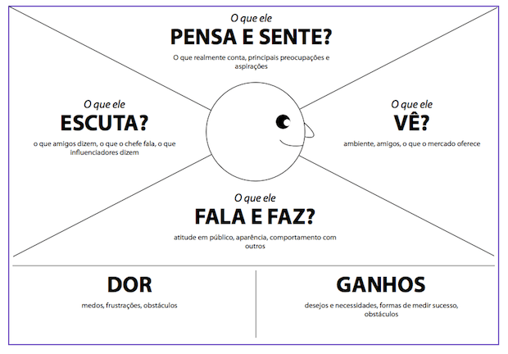

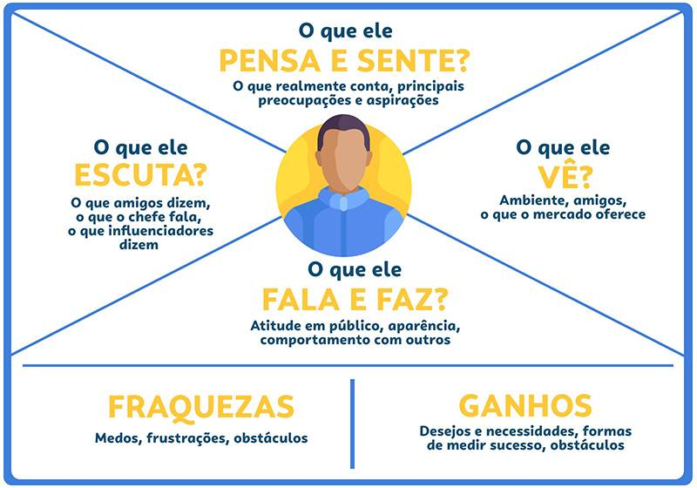

7.2. PERSONAS / Protopersonas

Criar no mínimo três (3) Personas ou Proto Personas destas ao menos uma deve ser portador de Necessidades Especiais e Acessibilidade.

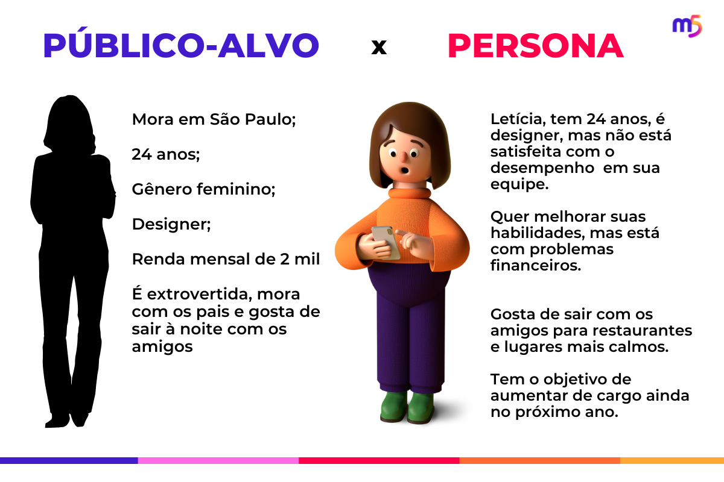

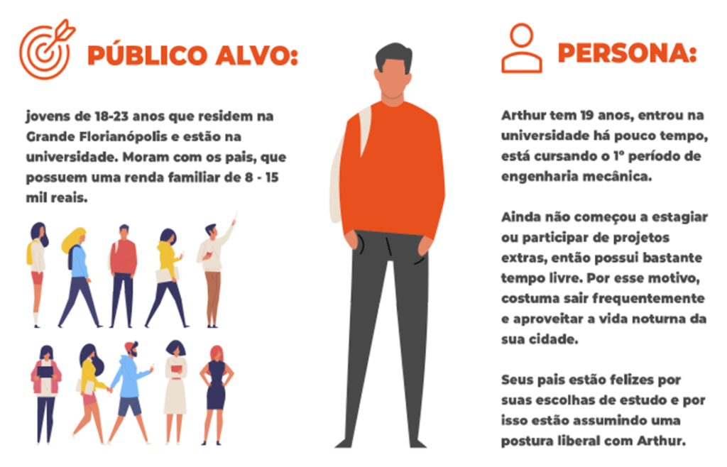

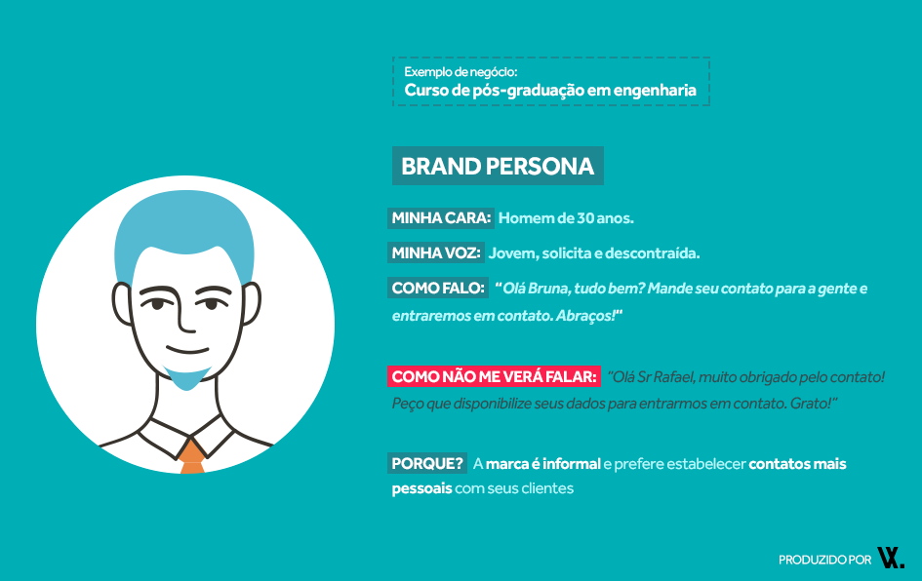

Persona

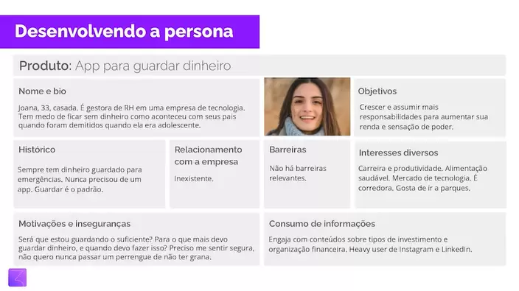

PROTO-PERSONA

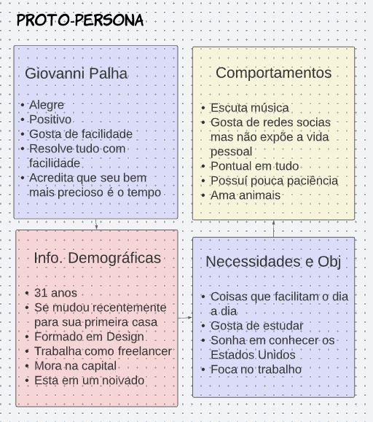

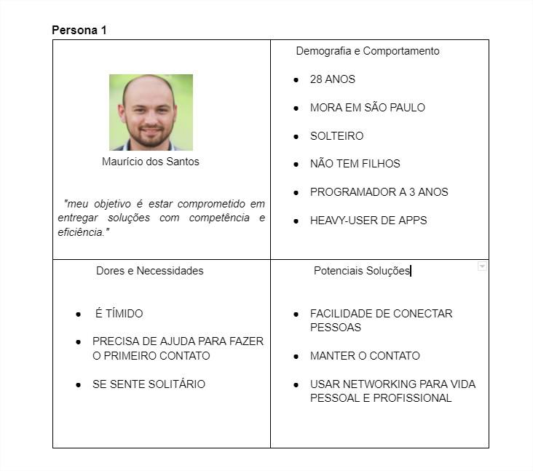

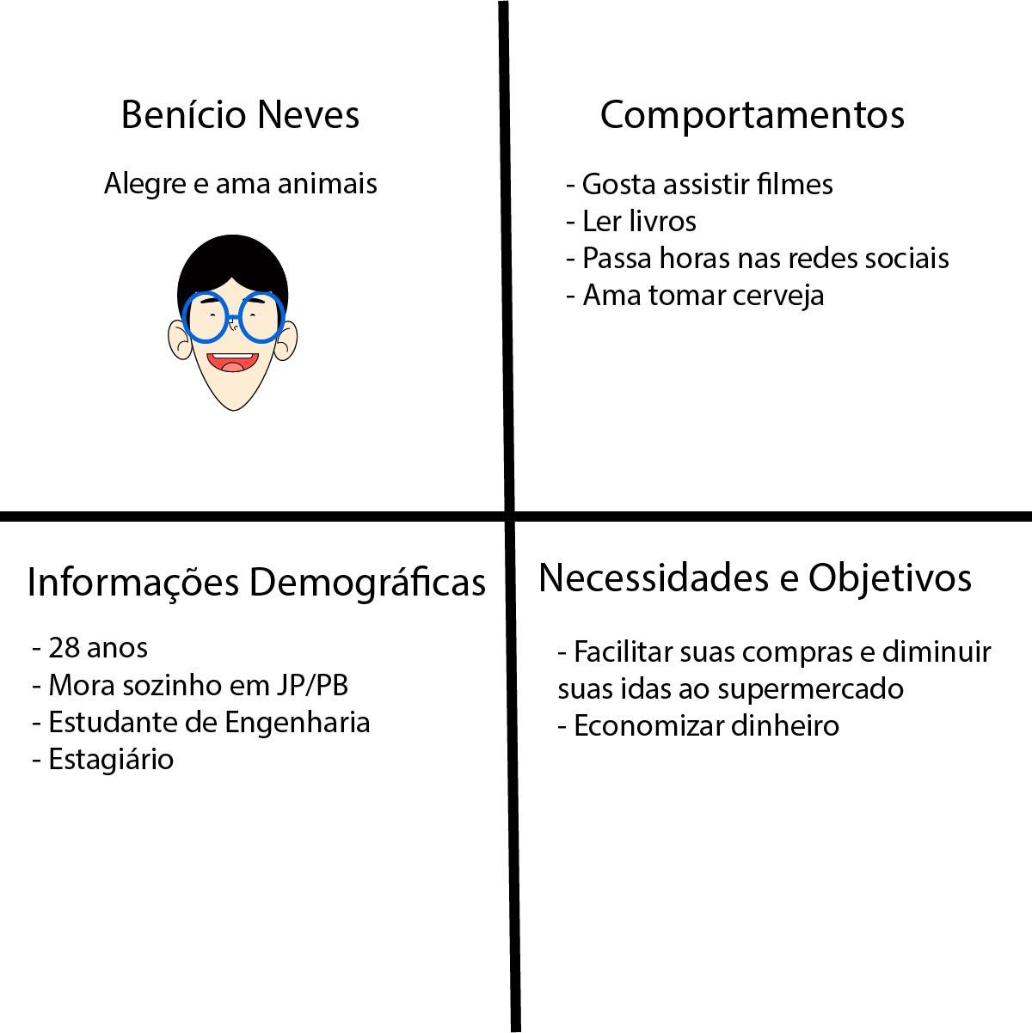

**8. MODELO DE CASOS DE USO**

**Modelo de Casos de Uso: Sistema de Gerenciamento de Empréstimo de Equipamentos Esportivos**

**Ator Principal:** Usuário (ONG ou pessoa carente)

**Resumo:** Este caso de uso descreve como um usuário pode realizar o empréstimo de equipamentos esportivos por meio do sistema de gerenciamento.

**Pré-condições:**

* O usuário deve estar autenticado no sistema.
* Existência de equipamentos disponíveis para empréstimo.

**Fluxo Básico:**

1. O usuário acessa o sistema e realiza o login.
2. O usuário navega até a seção de empréstimo de equipamentos.
3. O sistema exibe uma lista de equipamentos disponíveis para empréstimo.
4. O usuário seleciona o equipamento desejado e especifica a data e hora de retirada.
5. O sistema verifica a disponibilidade do equipamento e confirma a solicitação de empréstimo.
6. O sistema registra a solicitação de empréstimo e reserva o equipamento para o usuário.
7. O sistema exibe uma confirmação da reserva com detalhes do equipamento e instruções para retirada.
8. O usuário retira o equipamento na data e hora especificadas.

**Fluxos Alternativos:**

**5a. Equipamento Indisponível:**

* Se o equipamento selecionado não estiver disponível na data solicitada:
  1. O sistema exibe uma mensagem informando que o equipamento não está disponível na data escolhida.
  2. O usuário pode selecionar uma nova data ou escolher outro equipamento disponível.

**Pós-condições:**

* O equipamento é reservado para o usuário na data especificada.
* O sistema registra o empréstimo e atualiza o status do equipamento para "reservado".

**Casos de Uso Relacionados:**

* Realizar Devolução de Equipamento
* Visualizar Histórico de Empréstimos
* Gerenciar Estoque de Equipamentos (para administradores)

**8.1 IDENTIFICAÇÃO DOS ATORES E SUAS RESPONSABILIDADES**

1. **Usuário (ONG):**
   * Responsabilidades:
     + Realizar login no sistema.
     + Solicitar empréstimo de equipamentos esportivos.
     + Visualizar histórico de empréstimos realizados.
     + Avaliar a qualidade dos equipamentos após o uso.
2. **Usuário (Pessoa Carente):**
   * Responsabilidades:
     + Realizar login no sistema.
     + Solicitar empréstimo de equipamentos esportivos.
     + Visualizar histórico de empréstimos realizados.
     + Devolver os equipamentos no prazo estabelecido.
3. **Administrador do Sistema:**
   * Responsabilidades:
     + Realizar login no sistema.
     + Gerenciar cadastro de usuários e ONGs.
     + Gerenciar estoque de equipamentos esportivos.
     + Visualizar relatórios de utilização e desempenho do sistema.
     + Resolver problemas técnicos e fornecer suporte aos usuários.
4. **Fornecedor de Equipamentos:**
   * Responsabilidades:
     + Fornecer informações sobre disponibilidade e condições dos equipamentos.
     + Atualizar o estoque de equipamentos no sistema.
     + Notificar sobre eventuais problemas ou atrasos na entrega de equipamentos.
5. **Sistema de Notificação por E-mail:**
   * Responsabilidades:
     + Enviar notificações aos usuários sobre reservas confirmadas, devoluções pendentes e outras informações relevantes.
     + Lembrete de datas de devolução e prazo de retirada de equipamentos reservados.
6. **Sistema de Gerenciamento de Estoque:**
   * Responsabilidades:
     + Manter registro atualizado do estoque de equipamentos disponíveis.
     + Atualizar o status dos equipamentos conforme são reservados e devolvidos.
     + Gerar relatórios sobre a disponibilidade e utilização dos equipamentos.

**8.2 DEFINIÇÃO DE PRIORIDADE DE DESENVOLVIMENTO DOS CASOS DE USO**

1. **UC01 - Criar Conta de Usuário**
   * Prioridade: Alta
   * Justificativa: Essencial para permitir que os usuários acessem o sistema e utilizem suas funcionalidades.
2. **UC02 - Fazer Login no Sistema**
   * Prioridade: Alta
   * Justificativa: Necessário para garantir a segurança e autenticação dos usuários ao acessar o sistema.
3. **UC03 - Visualizar Esportes Disponíveis**
   * Prioridade: Alta
   * Justificativa: Importante para que os usuários possam explorar as opções de esportes disponíveis no sistema.
4. **UC04 - Encontrar Parceiros para Praticar**
   * Prioridade: Alta
   * Justificativa: Fundamental para conectar usuários que desejam praticar esportes com outros parceiros interessados na mesma atividade.
5. **UC05 - Reservar Quadras ou Campos**
   * Prioridade: Alta
   * Justificativa: Processo central para permitir que os usuários garantam o acesso a instalações esportivas específicas para suas atividades.
6. **UC06 - Registrar Resultados de Partidas**
   * Prioridade: Alta
   * Justificativa: Importante para que os usuários possam registrar e acompanhar o desempenho em partidas e competições.
7. **UC07 - Enviar Mensagens para Parceiros**
   * Prioridade: Média
   * Justificativa: Embora não seja essencial, a comunicação entre usuários pode melhorar a experiência de utilização do sistema.
8. **UC08 - Avaliar Parceiros e Instalações**
   * Prioridade: Média
   * Justificativa: Contribui para a transparência e confiança na comunidade esportiva formada pelo sistema.
9. **UC09 - Gerenciar Perfil de Usuário**
   * Prioridade: Média
   * Justificativa: Importante para que os usuários possam personalizar suas informações e preferências dentro do sistema.
10. **UC10 - Visualizar Histórico de Atividades**
    * Prioridade: Baixa
    * Justificativa: Embora seja útil, pode ser implementado posteriormente, uma vez que os processos essenciais estiverem em funcionamento.

**8.3 DIAGRAMA DE CASOS DE USO**

Elaborar o diagrama de caso de uso completo do projeto.

Diagrama de Casos de Uso:

(Usuário) <-----> (Sistema) <-----> (Administrador do Sistema)

|

|

V

(Fornecedor de Equipamentos)

Casos de Uso:

UC01: Criar Conta de Usuário

UC02: Fazer Login no Sistema

UC03: Visualizar Esportes Disponíveis

UC04: Encontrar Parceiros para Praticar

UC05: Reservar Quadras ou Campos

UC06: Registrar Resultados de Partidas

UC07: Enviar Mensagens para Parceiros

UC08: Avaliar Parceiros e Instalações

UC09: Gerenciar Perfil de Usuário

UC10: Visualizar Histórico de Atividades

UC11: Administrar Usuários (apenas Administrador)

UC12: Gerenciar Equipamentos (apenas Administrador)

UC13: Gerar Relatórios de Utilização (apenas Administrador)

UC14: Visualizar Estatísticas de Utilização (apenas Administrador)

UC15: Importar Funcionários (apenas Administrador)

UC16: Exportar Dados do Sistema (apenas Administrador)

**8.4 Descrição Detalhada dos Casos de Uso:**

**Caso de Uso: Reservar Quadras ou Campos (UC05)**

**Descrição Resumida:** Usuário utiliza o sistema para reservar quadras ou campos esportivos para prática de atividades físicas.

**Ator Primário:** Usuário (ONG ou pessoa carente)

**Pré-Condições:**

1. O Usuário deve estar autenticado no sistema.
2. Deve haver quadras ou campos disponíveis para reserva.

**Fluxo Principal:**

1. O Usuário acessa a funcionalidade de reserva de quadras ou campos.
2. O Sistema exibe uma lista de quadras ou campos disponíveis, juntamente com horários disponíveis para reserva.
3. O Usuário seleciona a quadra ou campo desejado e escolhe o horário para reserva.
4. O Sistema verifica a disponibilidade da quadra ou campo e confirma a reserva.
5. O Sistema registra a reserva e envia uma confirmação para o Usuário.
6. O Usuário recebe a confirmação da reserva e o caso de uso termina.

**Fluxos Alternativos:** 3a. Quadra ou Campo Indisponível:

1. Se a quadra ou campo selecionado não estiver disponível no horário desejado:
   * O Sistema exibe uma mensagem informando a indisponibilidade.
   * O Usuário pode selecionar outro horário ou quadra/campo disponível.
   * Retorna ao passo 3 do fluxo principal.

5a. Cancelar Reserva:

1. Se o Usuário deseja cancelar a reserva:
   * O Usuário seleciona a opção de cancelamento de reserva.
   * O Sistema confirma o cancelamento da reserva.
   * O Sistema registra o cancelamento e o caso de uso termina.

**Fluxos de Exceção:** 4a. Conflito de Reservas:

1. Se ocorrer um conflito de reservas durante a verificação de disponibilidade:
   * O Sistema retorna uma mensagem informando o conflito.
   * O Usuário pode escolher outro horário ou quadra/campo disponível.
   * Retorna ao passo 3 do fluxo principal.

Este é um exemplo detalhado de um caso de uso do seu projeto. Os outros casos de uso podem seguir um formato semelhante, descrevendo os passos, fluxos alternativos e exceções específicas para cada funcionalidade do sistema.

# 9. DIAGRAMA DE ATIVIDADES

Colocar aqui os diagramas de atividade (**casos de uso de alta prioridade**)

# 10. DIAGRAMA DE CLASSES CONCEITUAL

Colocar aqui um diagrama de classes conceitual por caso de uso e o diagrama de classes conceitual completo – utilizando as classes criadas nos diagramas parciais.

Lembrando que o diagrama de classes conceitual tem ênfase na persistência, com classes completas Classe, atributos e métodos.

# 11. DIAGRAMAS DE SEQUÊNCIA

Colocar aqui os diagramas de sequência para os casos de uso de alta prioridade (**fluxo principal**).

# 12. BANCO DE DADOS

Descrever qual o SGBD escolhido

**12.1. DER**

Colocar o diagrama entidade relacionamento

**12.2. MER**

Modelagem Entidade Relacionamento – modelo relacional de Dados

**12.3. PROJETO FÍSICO DO BANCO – DDL**

Modelo físico do Banco de Dados scripts DDL (Data Definition Language)

**12.4. Conexão e Tecnologias**

Descrever as tecnologias e recursos tecnológicos utilizados em todo o projeto

# 13. PROJETO DE INTERFACES E MAPA DE JORNADA DE USUÁRIO

Descrever o projeto de Interfaces desde a concepção do projeto até a entrega final

**13.1. Jornada do Usuário**

Descrever e inserir o mapa de jornada de usuário aqui

**13.2. Prototipação do projeto**

Descrever e inserir todos os detalhes do processo de prototipação do projeto e inserir as telas.

**14. Tecnologias Envolvidas**

**Referências**

Inserir aqui as referências bibliográficas analisadas e/ou pesquisadas para o desenvolvimento do projeto.

**Anexo**

Obs: considera-se anexo todo artefato e/ou itens externos ao projeto (vocês não desenvolveram, mas utilizaram como apoio) são colocados neste item.

**Apêndice**

Obs: considera-se apêndice todo artefato e/ou itens complementares ao projeto e desenvolvido por vocês ao longo do projeto.